3.5 FORO
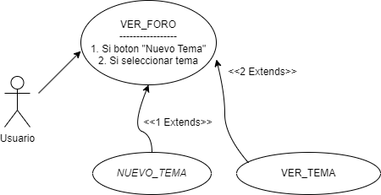Figura XX: Casos de uso extendido "Foro".

Nombre: | VER_FORO
Descripción: Permite ver el foro, donde cualquier usuario puede crear un tema y
puede ver cualquiera de los temas, ya sea para leerlo o comentarlo.
Actores: Usuario
Precondiciones: Estar identificado en el sistema.
Requisitos no funcionales: Ninguno.
Flujo de Eventos:
1.- El Usuario selecciona en su Menú Principal “Foro” para ver los diferentes temas.
2.- Se le muestran la lista con todos los temas.
[Si el usuario pulsa sobre el botón “Nuevo tema”]
3a.-EXTENDS NUEVO_TEMA
[Si el usuario pulsa sobre un tema]
3b.-E X T E N D S VER_TEMA
[Si el usuario pulsa “Volver”]
3c.- Se vuelve a la lista de temas
Poscondiciones:

Interfaz Gráfica:
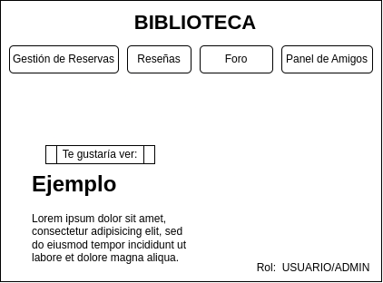
Figura XX: Interfaz gráfica.

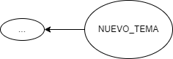Figura XX: Casos de uso extendidos "Nuevo Tema".

Nombre: | NUEVO_TEMA
Descripción: Permite al cliente crear un nuevo tema para añadirlo al foro.
Actores: Usuario
Precondiciones: Estar identificado en el sistema.
Requisitos no funcionales: Ninguno.
Flujo de Eventos:
1.- Se le pide que introduzca el tema del que hablar
2.- Se publica el tema
Poscondiciones: Si se publica el tema aparecera en la pagina de foros
Interfaz Gráfica:
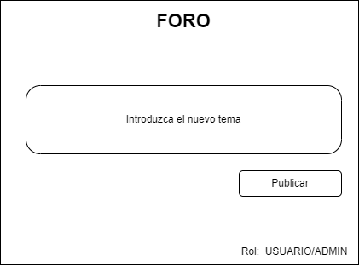

Figura XX: Interfaz gráfica.

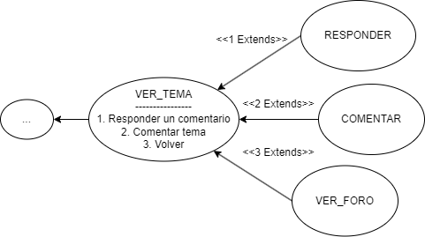
Figura XX: Casos de uso extendidos "Ver Tema".

Nombre: | VER_TEMA
Descripción: Permite al cliente ver el tema junto con las respuestas de la gente
Actores: Usuario
Precondiciones: Estar identificado en el sistema.
Requisitos no funcionales: Ninguno.
Flujo de Eventos:
1.- Se le muestra el tema junto con las respuestas a este
[Si el usuario selecciona “Responder” sobre un comentario]
2a.- Se le pide que introduzca la respuesta y luego esta se publica

[Si el usuario selecciona “Comentar”]
2b.- Se le pide que introduzca respuesta al tema y luego esta se publica

[Si el usuario selecciona “Foro”]
2c.- Se vuelve a la pagina del foro
Poscondiciones:
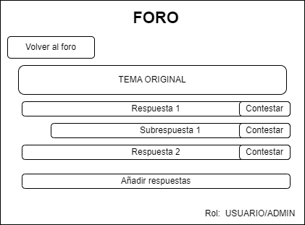
Interfaz Gráfica:

Figura XX: Interfaz gráfica.

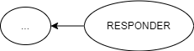Figura XX: Casos de uso extendidos "Responder".

Nombre: | Responder
Descripción: Permite al cliente responder a un comentario visto en un tema del foro
Actores: Usuario
Precondiciones: Estar identificado en el sistema.
Requisitos no funcionales: Ninguno.
Flujo de Eventos:
1.- Se le pide que introduzca su respuesta
2.- Se publica la respuesta
3.- Se vuelve a la pagina del tema
Poscondiciones: Si responde un comentario aparecerá bajo el comentario original
Interfaz Gráfica:
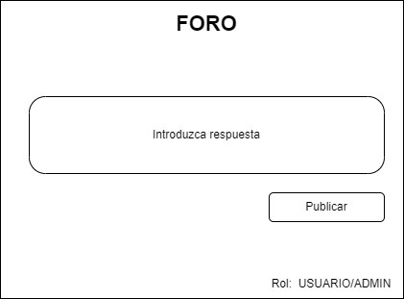

Figura XX: Interfaz gráfica.

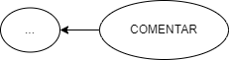
Figura XX: Casos de uso extendidos "Ver Tema".

Nombre: | Comentar
Descripción: Permite al cliente opinar sobre un tema
Actores: Usuario
Precondiciones: Estar identificado en el sistema.
Requisitos no funcionales: Ninguno.
Flujo de Eventos:
1.- Se le pide que introduzca su comentario
2.- Se publica la respuesta
3.- Se vuelve a la pagina del tema
Poscondiciones: Si se comenta un tema el comentario se guardara y aparecerá en la pagina del tema
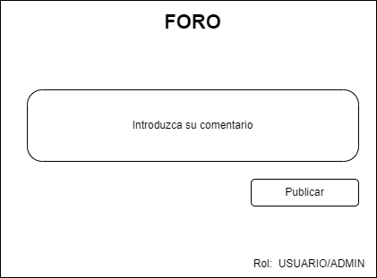
Interfaz Gráfica:

Figura XX: Interfaz gráfica.

